Tutorial criado por Naruto_md.
Se por acaso alquém não entender, não me culpe eu não sou muito bom em fazer tutoriais mais to tentando me aperfeiçoar. Durante a explicação perceba que na barra de ferramentas eu esqueci de apagar ela por isso ficou o programa do word nela errere da pra perceber que eu tava usando até o paint.

Primeiramente estarei explicando apenas as coisas básicas do programa ff32(Fighter Factory), se você não tiver esse programa você não vai conseguir fazer nenhum tipo de char.

Quando abrir o programa aparecera à imagem abaixo.
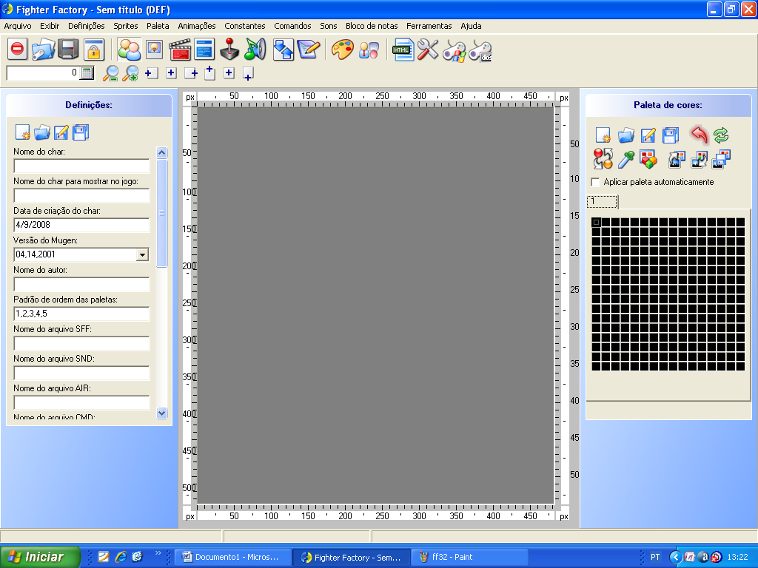
Va em arquivo depois em templates elecbyt player.
Clique no botão salvar e salve todos os formatos necessários para a pasta do seu char lembrando que você precisa já ter criado uma pasta para ele, por exemplo, se o nome do seu char for (Kankuro), coloque o nome de todos os formatos de (kankuro).
Eu colocarei os nomes de kankuro-MD já que farei um kankuro.
Formatos
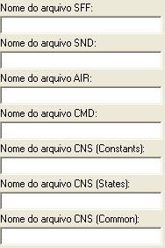
Certo agora você ira salvar já que você já sabe como funciona, clique em salvar e salve tudo com o nome que deseja salve tudo com o mesmo nome, os formatos se diferenciaram automaticamente veja nas imagens abaixo:
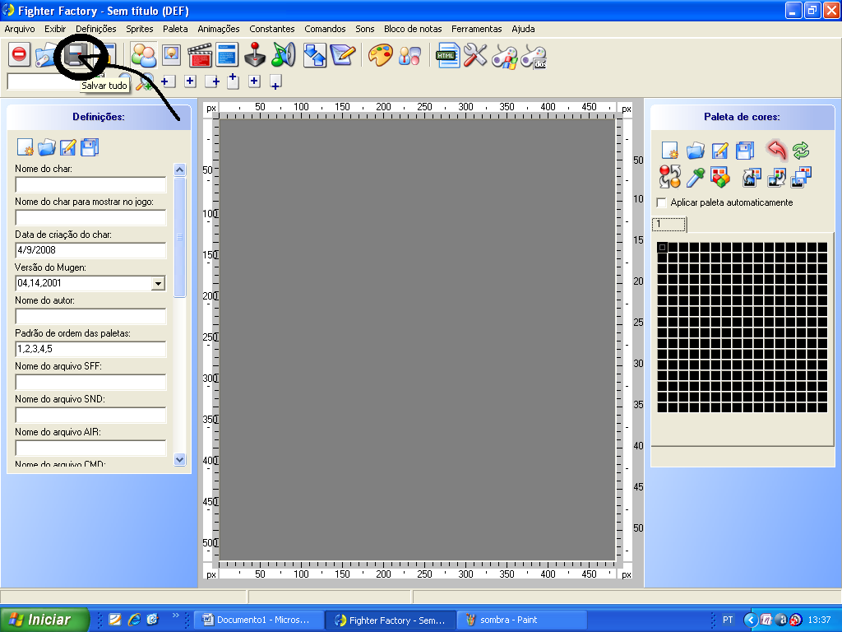
Onde o circulo e a seta aponta é onde você deve salvar. Quando clicar e salvar o primeiro formato aparecerá à opção paleta global e paleta compartilhada, clique em paleta global.
No caso irei abrir a pasta que criei para meu char e salvarei os formatos nela.
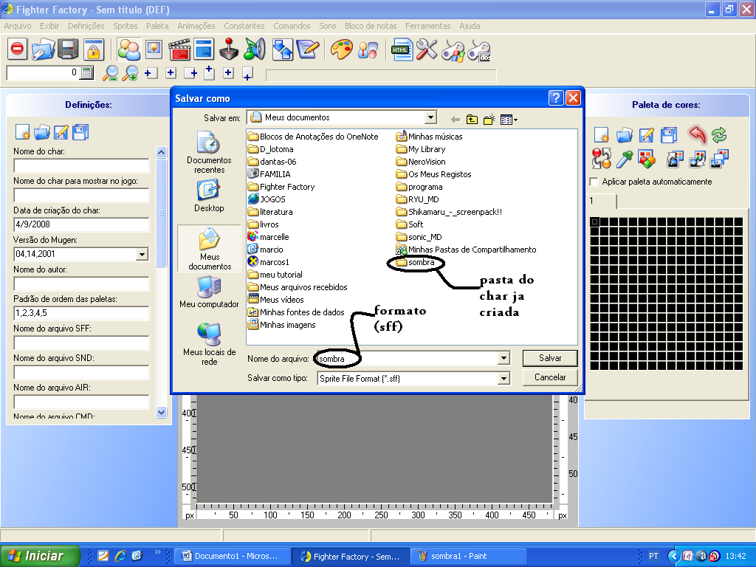
Salvara tudo colocando o nome (Kankuro), vera todos os nomes de arquivo já foram colocados automaticamente.
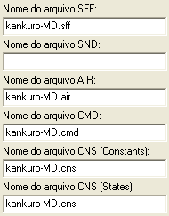Todos os nomes no seu devido lugar.
Clique em salvar apenas para não perder o que já fez.
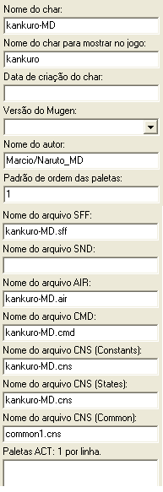
Então agora preencha algumas coisas de acordo com que se pede. Ex: nome do char, nome do autor, data se quiser e padrão da ordem de paletas (deixe um mesmo) Agora com tudo escrito precisa criar uma paleta de cor para seu personagem, va em editor de paletas.
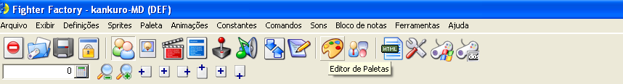
Vai aparecer isso.
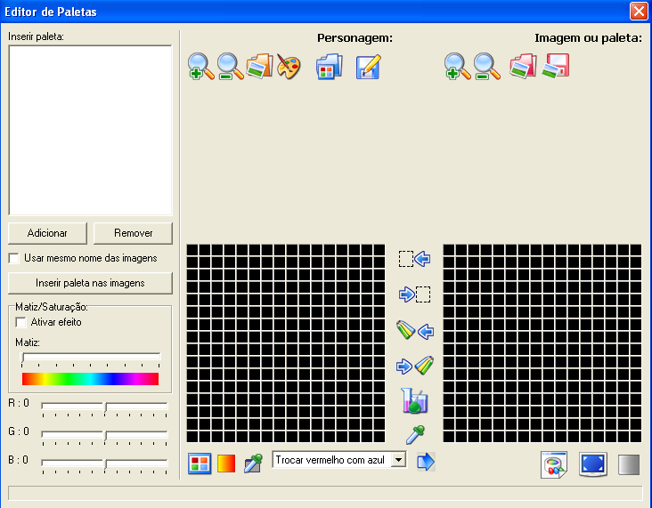

Clique em abrir imagem.
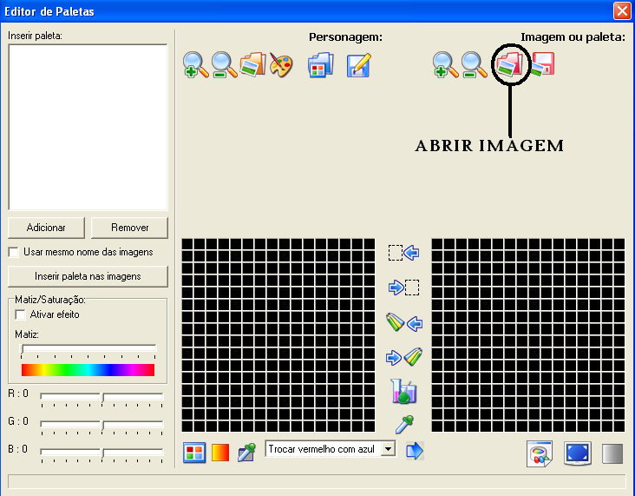
Abra uma imagem de seu personagem que tenham todas as cores que você ira usar para ele.
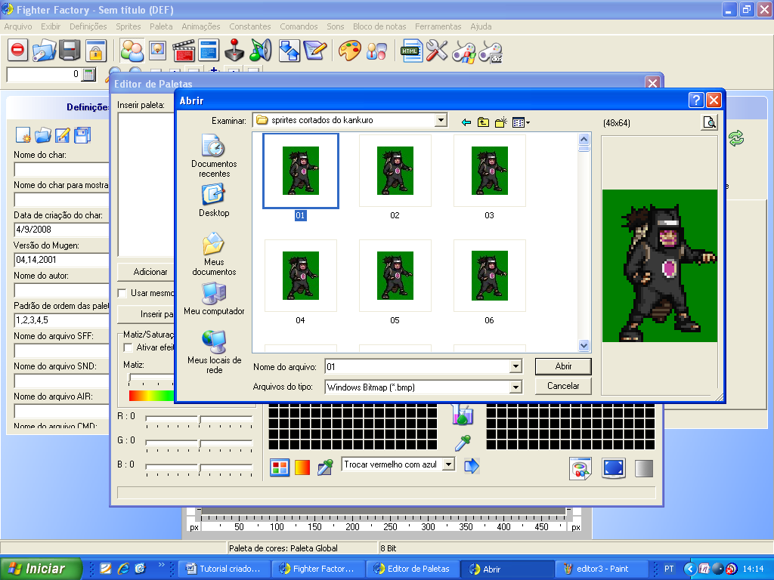
Aberta a imagem clique em (otimizar), para otimizar as cores do seu personagem.
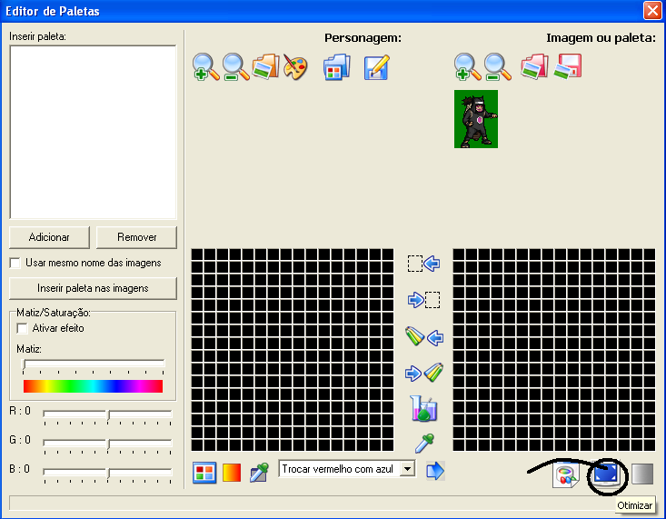
Feito isso, todas as cores serão divididas entre os quadrados da primeira casa onde você ira passa para a segunda casa.
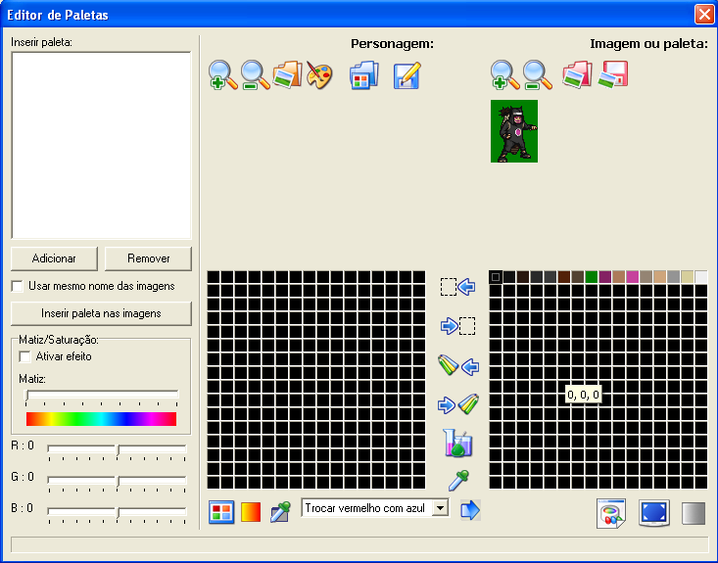
Selecione as cores e desce lecione a cor do fundo e passe as selecionadas para a outra casa.
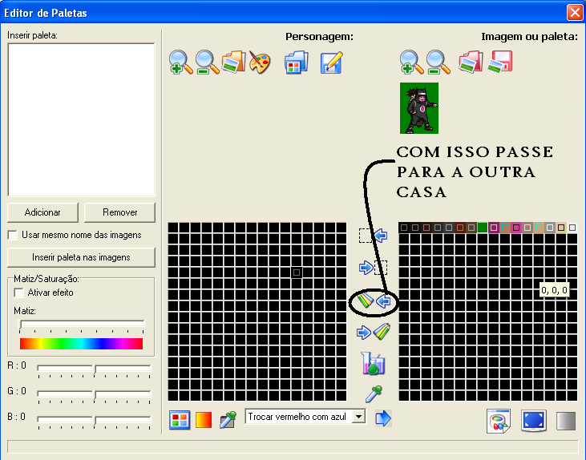
Perceba que a cor do fundo foi desce lecionada.
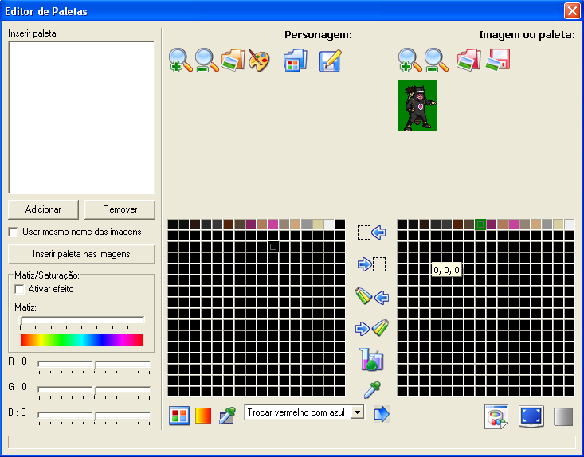
Agora selecione a cor do fundo apenas a cor do fundo e passe para a casa principal (segunda paleta ou paleta principal), lembrete passe a cor do fundo para o ultimo bloco da casa principal veja na imagem abaixo.
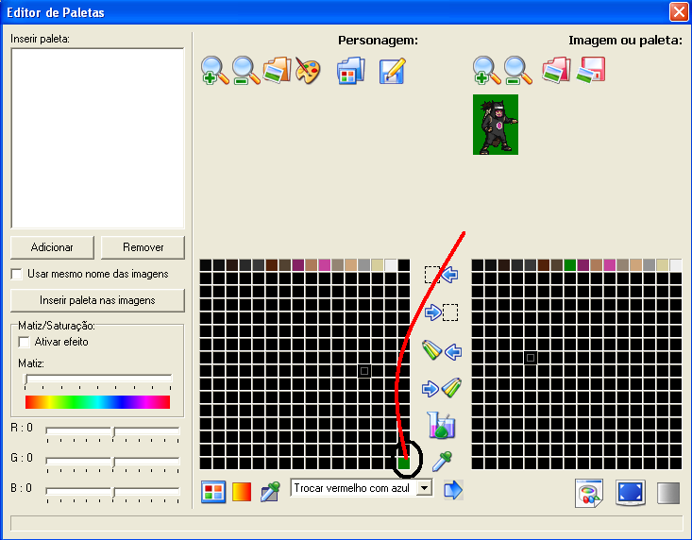
Agora o porquê de colocar a cor do fundo no ultimo bloco, bem se coloca ai, pois é onde o char ficara com o fundo transparente o fundo do char ficara transparente.
Agora salvarei a paleta na pasta do meu char, clicarei em salvar e salvarei dentro da pasta do meu char dando o nome de kankuro-MD.act clico em salvar e pronto, minha paleta foi criada.
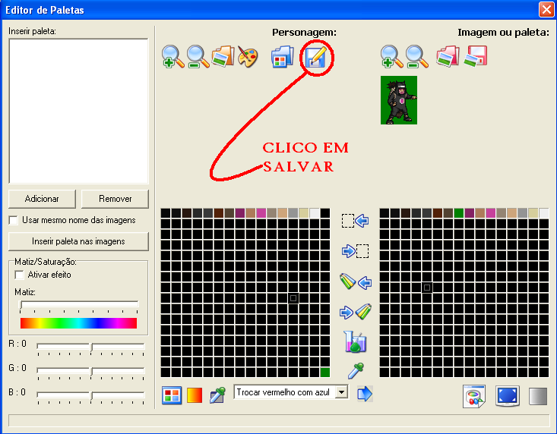
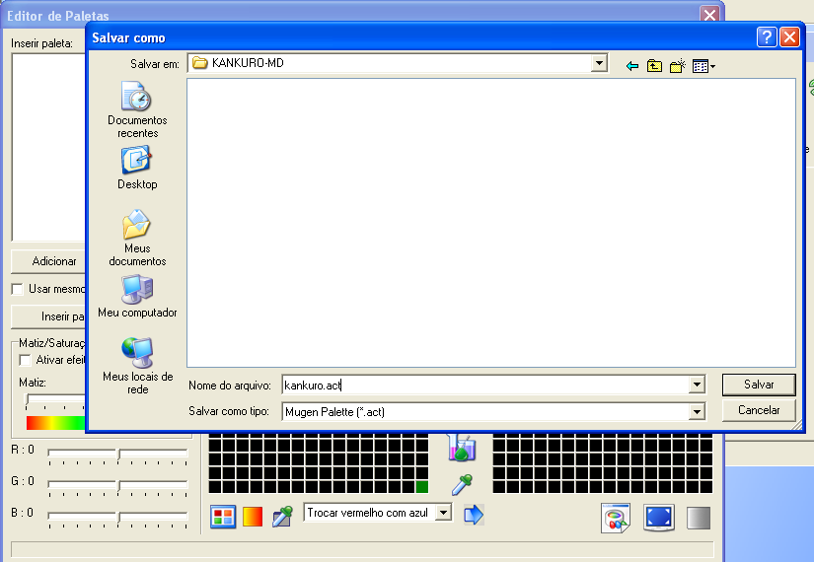
Irei agora adicionar imagens pra isso vou a adicionar imagens procuro as imagens do meu char, seleciono todas as imagens que quero e clico em abrir.
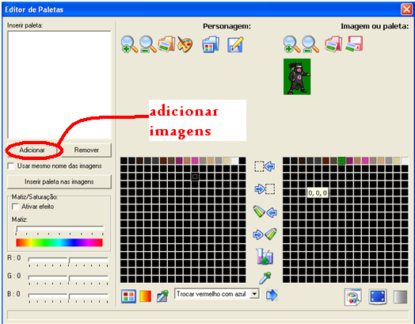
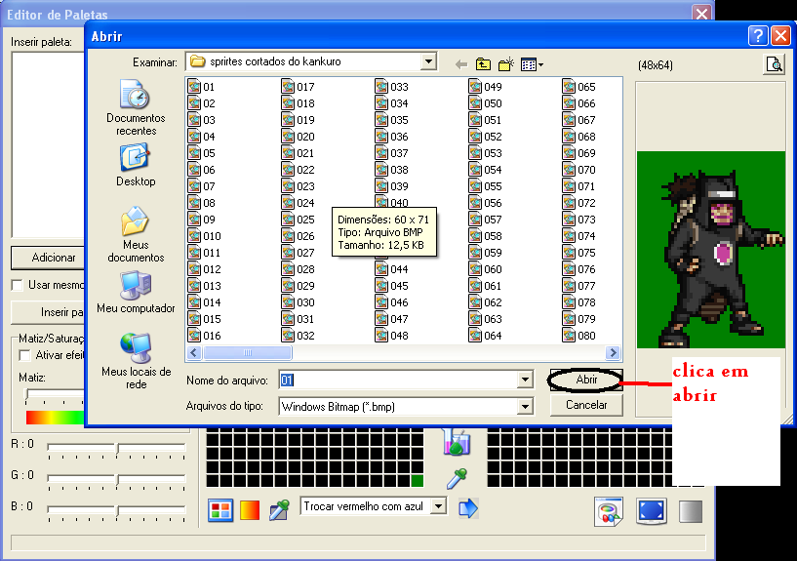

Ficara assim.
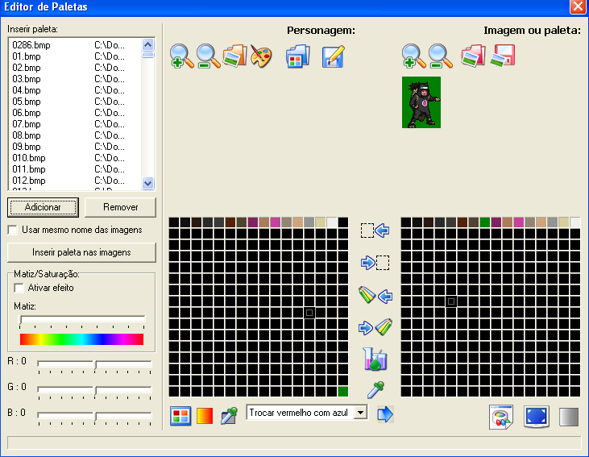
Clicarei em inserir paleta nas imagens.
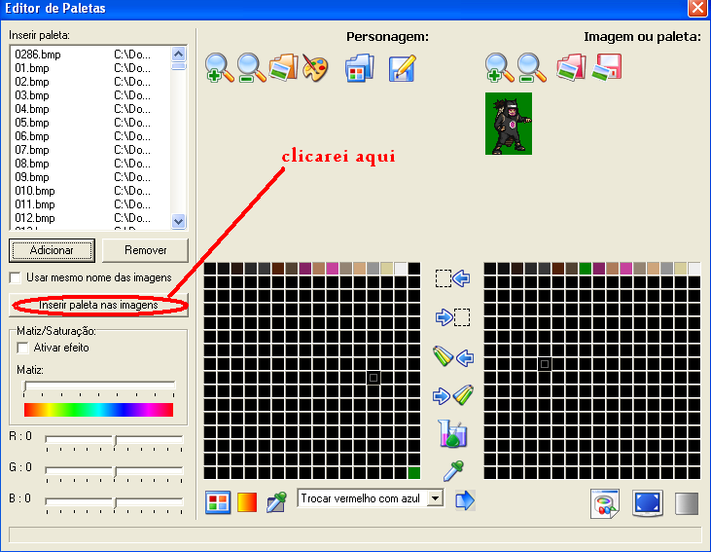
Darei o nome de todas as imagens de 01 isso vai ativar o botão salvar (clicarei em salvar).
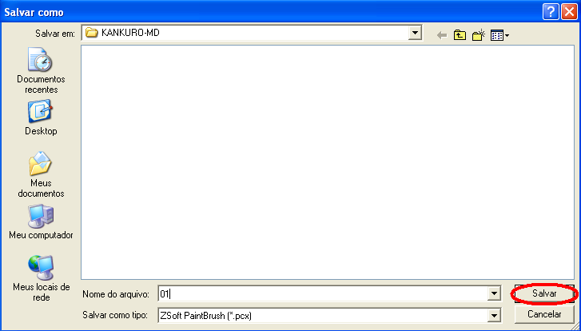
Agora esta pronta a nossa paleta.
Va no painel definições aparecera isso.
Va em paletas ACT: 1 por linha. E coloque o nome da sua paleta criada que no caso a minha é kankuro-MD.act

Ficara assim.
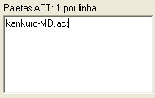
Clique em salvar feche e abra de novo para carregar sua paleta.
Aparecera isso.
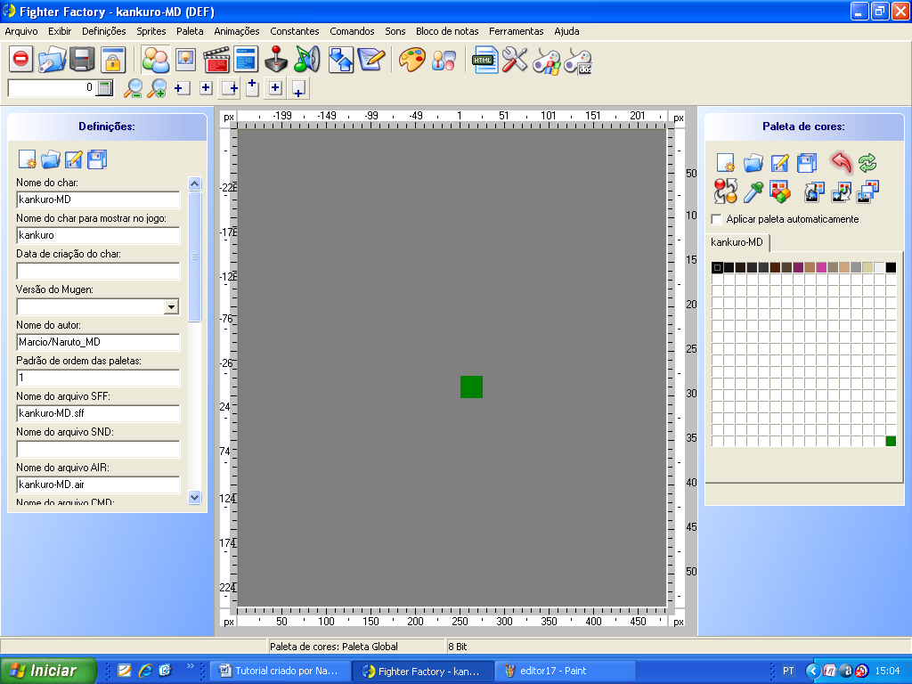
Veja que minha paleta esta criada.
Agora iremos dar vida no personagem pegando as imagens dele salvas.

Irei ao painel sprites 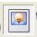 depois de ter clicado nele aparecera isso.
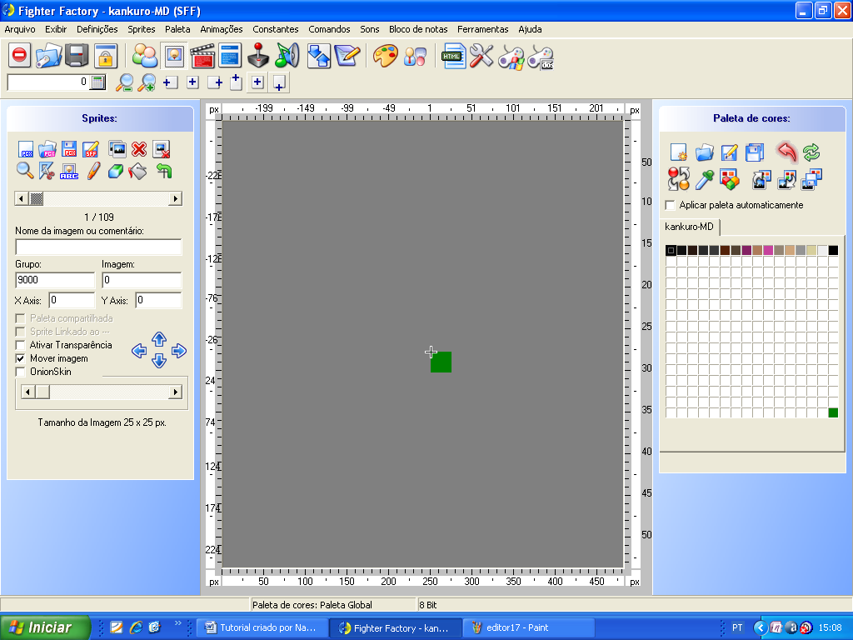
Clicarei em adicionar para adicionar imagens ao meu personagem, (botão adicionar).
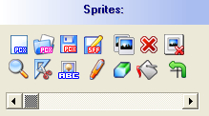
Vai aparecer isso.
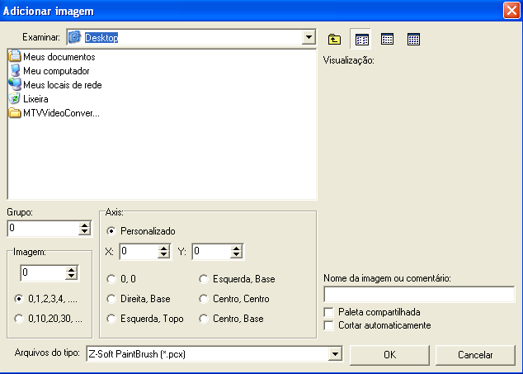
Irei à pasta onde salvei as minhas imagens.
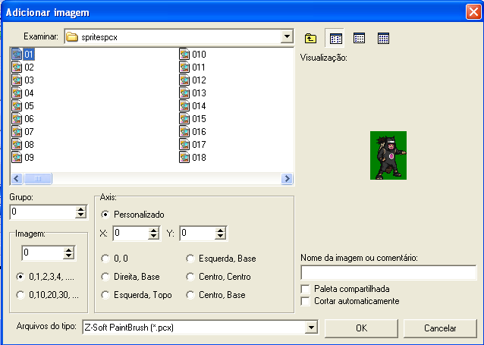
Selecionarei apenas as imagens da respiração do meu char. Essas imagens são conhecidas por grupos o grupo da animação parada se diz assim é o grupo zero (0).
Como pode ver na imagem abaixo selecionei as imagens da animação parada.
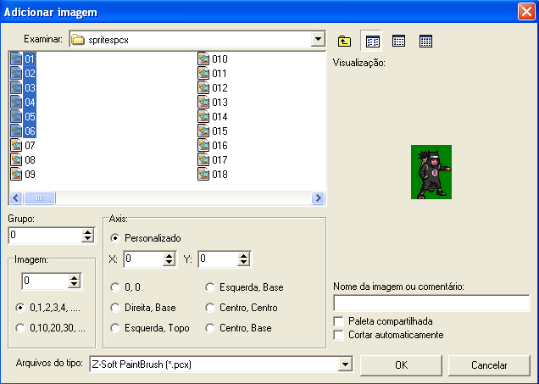
Colocarei a opção centro, base paleta compartilhada e cortar automaticamente caso não queira corta eu mesmo e fique muito desalinhado, clico em ok.
Aparecera isso.
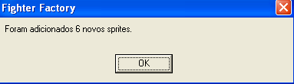
Clique em ok.
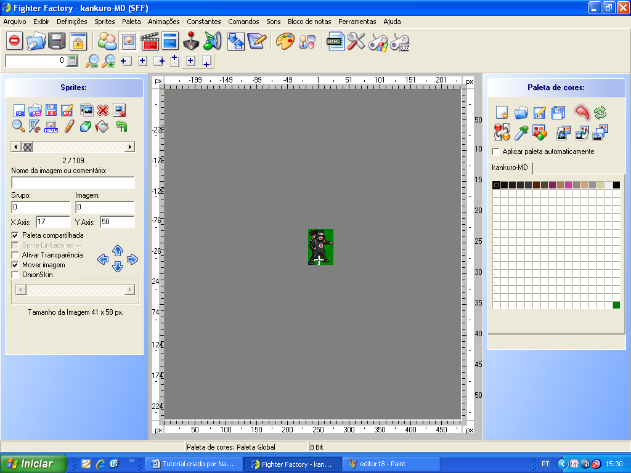
Sprites estão alinhados devidamente (não vou explicar como se alinha um sprite, pois o tutorial do Carnificina explica isso).
Agora iremos criar uma animação para o meu personagem, irei ao painel de animações.
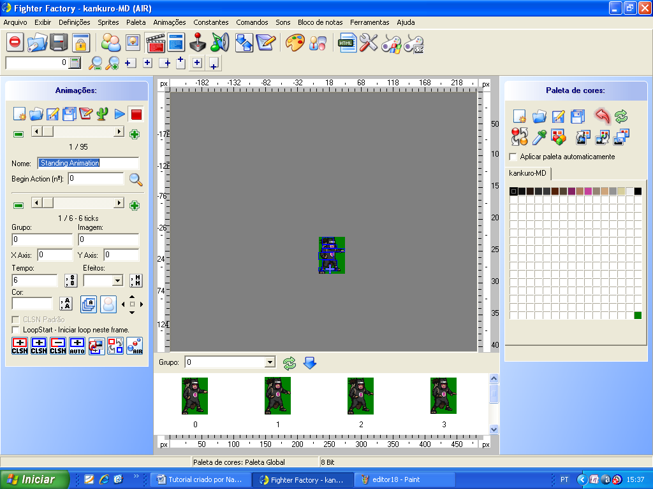
Veja que os sprites estão logo ali em baixo, pois bem clique na seta azul vai aparecer 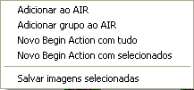
Clique na opção adicionar grupo ao AIR
Automaticamente os sprites serão adicionados clique em tocar para visualizar a animação, para parar clique em parar. Se a animação estiver muito lenta va em tempo e ajuste ele para o tempo que desejar na maioria das vezes usa o tempo cinco ou quatro.
Feito a animação vamos agora mapear o personagem com CLSN azul!
Para que mapear?
Mapeamos, pois sem CLSN azul o personagem se torna um fantasma praticamente ficando sem vida.
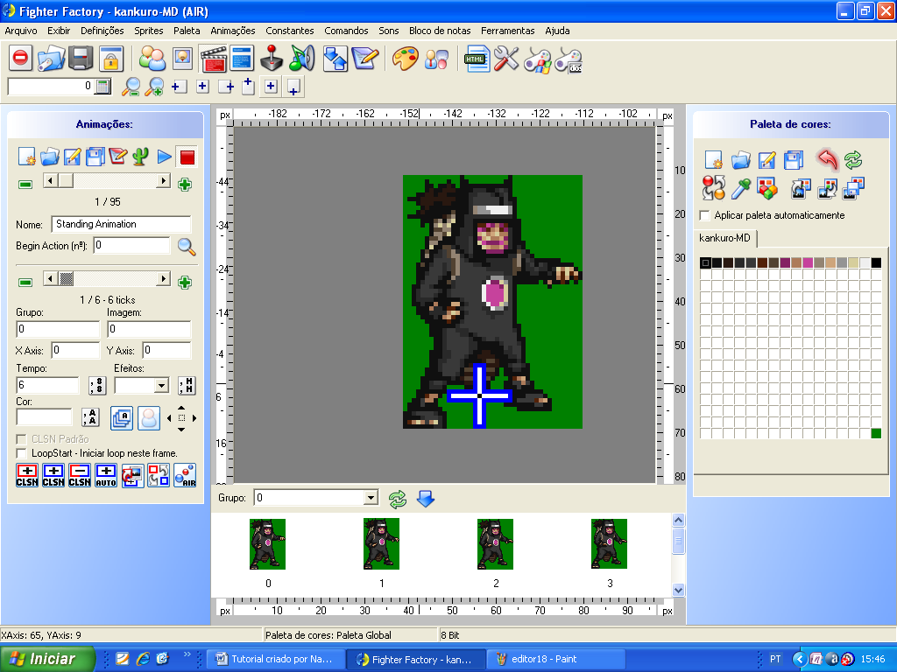
Para mapear de forma que não se exalte faça assim, clique em mapear CLSN automaticamente
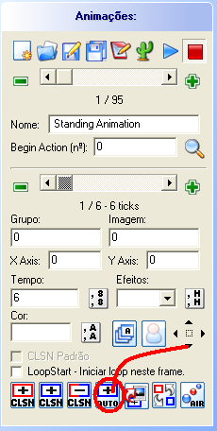

Aparecera isso.
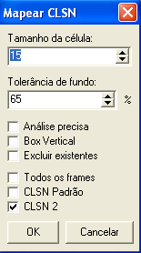
La em 15 coloque um número menor como 9 ou 7 para ele mapear com mais precisão, coloque a opção todos os frames e clique em ok.
Pronto todos os sprites serão devidamente mapeados.
Você até já poderá testar seu personagem indo a executar no winmugen.
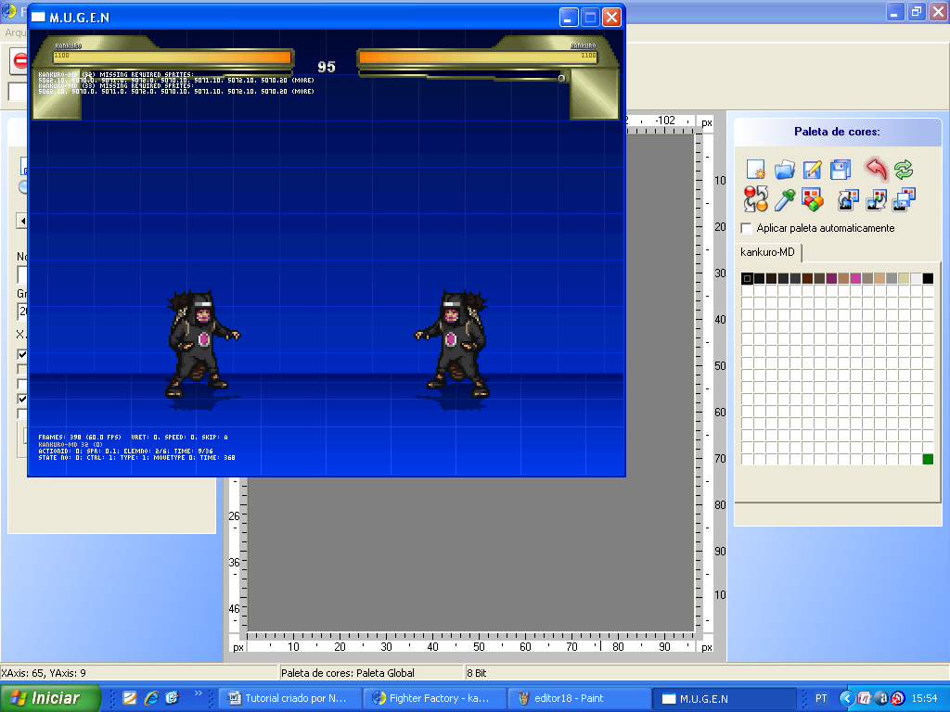
Certo agora irei adicionar um golpe ao meu personagem.
Vou de novo à sprites irei a adicionar e irei pegar sprites dele fazendo o golpe.
Selecionarei as imagens que quero no caso as imagens do char fazendo um soco.
Colocarei no grupo 200 que é o grupo do soco do char.
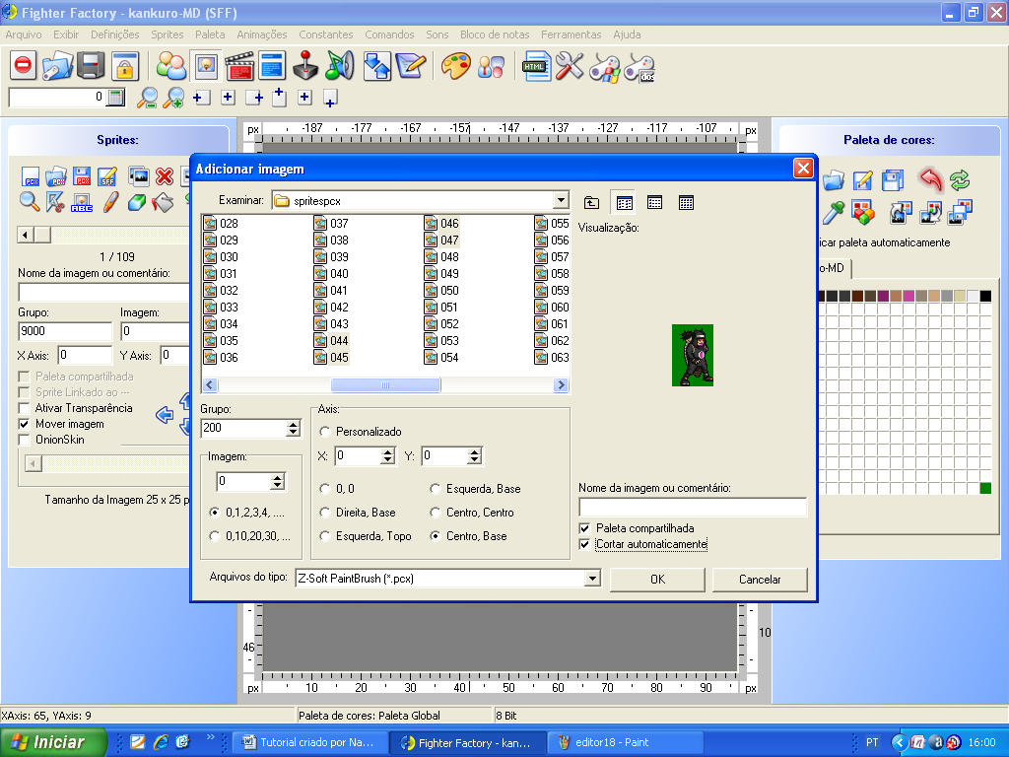
Como pode ver já selecionei as opções paleta compartilhada, corta automaticamente e centro, base clicarei em ok.
Aparecera dizendo que quatro novos sprites foram adicionados, clico em ok.
Agora farei a animação do soco do meu char.
Irei no ainel animações.
No painel clicarei em localizar 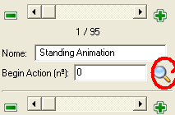 Em begin action colocarei 200 e clicarei em localizar.
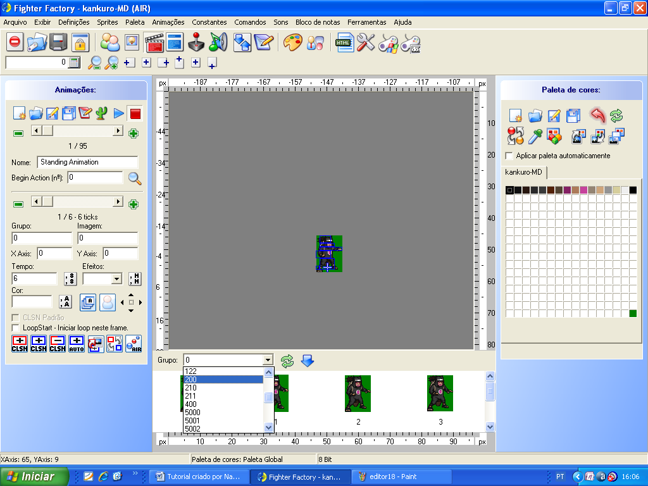
Clicarei no grupo de número 200 e adicioná-lo-ei grupo ao AIR.
Todos os sprites adicionados colocarão CLSN azul em todos, e colocarei CLSN vermelho no Box de atack que será na mão do meu personagem.
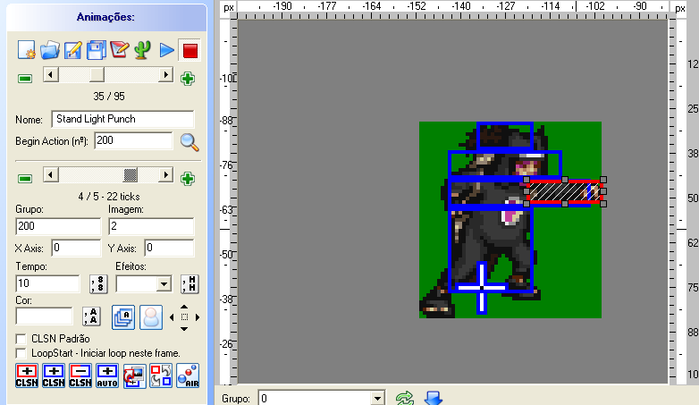
Veja a imagem acima que esta com CLSN vermelho.
O CLSN vermelho serve como um Box de ataque para que o P2 o outro personagem se machuque caso tenha o CLSN azul de colisão.
Como criar um golpe?
O golpe é criado no painel CNS (constantes), 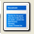 vamos então criar um golpe para o personagem. Clicarei no painel de CNS aparecera isso.
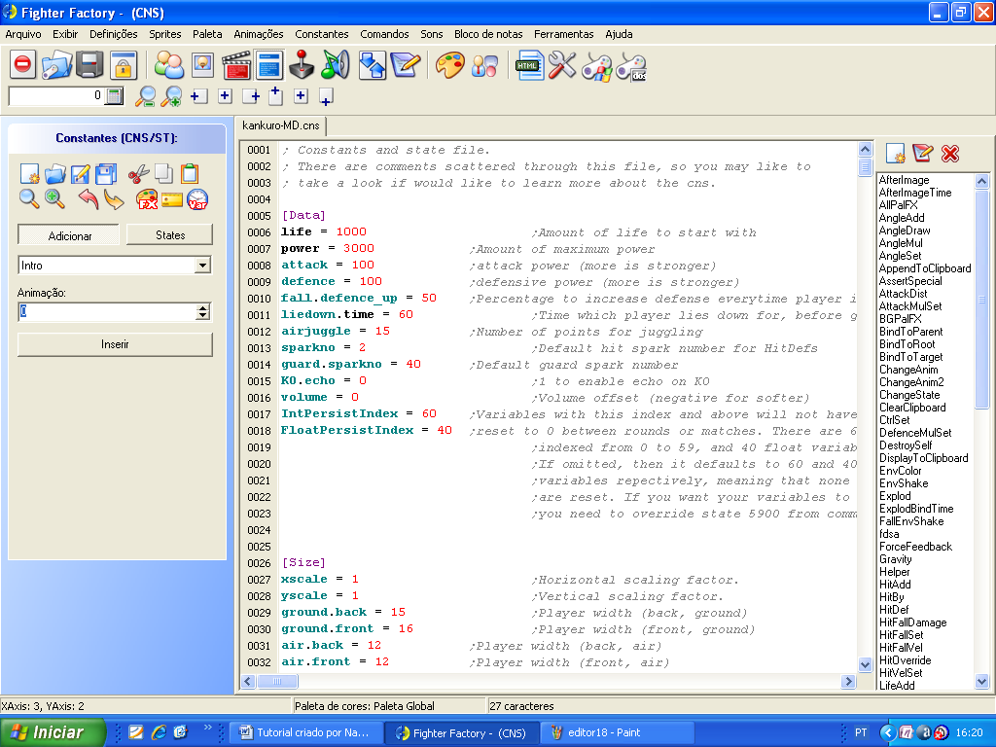
Clique em states do lado de adicionar, vai aparecer todos os states do seu char clique no state de número 200, vai aparecer isso.
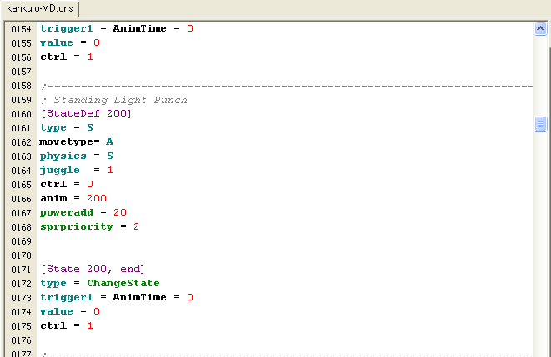
Apague to o comando e va em adicionar 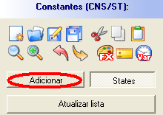
Aparecera isso.
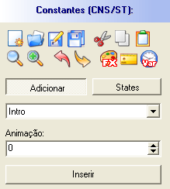Clique na seta acima onde tem intro coloque a opção soco.
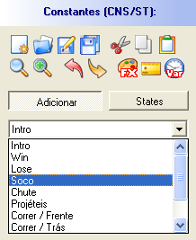 Depois disso aparecera algo assim.
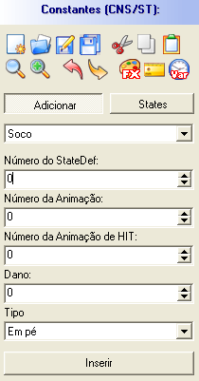Preencha de acordo com o que se pede.
Número do Statedef no caso o número do state que é 200, número da animação que é 200 também, números da animação de hit nesse caso é a animação que esta mapeada com o Box de ataque que no meu caso é a de número 4.
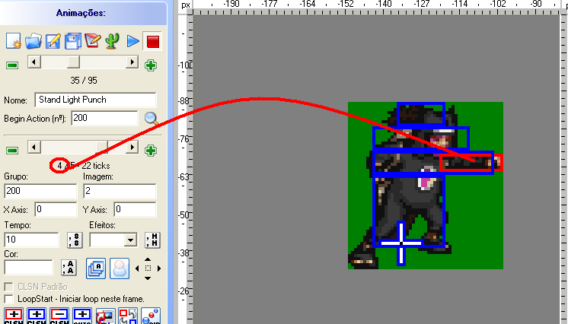 Dano é o tanto que vai sugar de sangue do inimigo no caso o P2.
Tipo se o golpe é em pé ou abaixado ou no alto.
No caso o golpe é em pé. Clicarei em inserir, vai inserir o golpe que ficara assim.
; Standing Light Punch---------------------------------------------------------------------------------
[StateDef 200]
Type = S; stand ou em pé
Move type= A; AIR ou no alto
Physics = S
Juggle = 1
Ctrl = 0
Anim = 200 ; animação do personagem
Power add = 0 ; tanto de power que vai aumentar ou diminuir para o char
Sprpriority = 2

[State 200, 1]
Type = HitDef
trigger1 = AnimElem = 1; animação do char com box de ataque(clsn vermelho)
Attr = S, NA
Damage = 21; tanto que vai sugar do P2(inimigo)
Animtype = Light ; significa que quando for acertado pelo p1 ou p2 o char ira procura uma animação fraca se fosse hard iria procura uma animação forte e se fosse médium procuraria uma media
Guard flag = MA
Hit flag = MAF
Priority = 3, Hit ; no caso o priority poderia ser 4 ou 5 no caso se o golpe do p2 for 5 e do p1 3 quem ira levar a vantagem no golpe será o p2
Pause time = 1, 1 ; o tanto que que o p2 ira ficar parado no golpe
Spark no = 0 ; são os efeitos de hit quando o p2 ou p1 bate no mesmo
Sparkxy = -20, -16 ; posição do efetio de hit
Hitsound = 5, 0
Guardsound = 6, 0
ground.type = High
ground.slidetime = 2
ground.hittime = 12
ground.velocity = 0
airguard.velocity = -1.9,-.8
air.type = High
air.velocity = -1.4,-3
air.hittime = 12

[State 200, end]
Type = ChangeState
Trigger1 = Animtime = 0; quer dizer que depois que acabar a animação do golpe ele volta para o stand
Value = 0
Ctrl = 1

; -----------------------------------------------------------------------

Agora alguns grupos para você ir embora sem muita ajuda.
Grupo= 0-animação parada
Grupo =10 - se abaixando
Grupo =11-abaixado
Grupo=12 – levantando
Grupo=20 – andando
Grupo= 21 – andando para traz
Grupo= 40 se abaixando pra pular
Grupo=41 Pulando Parado
Grupo= 42 Pulando p/ frente
Grupo=43 Pulando p/ Trás
Grupo=44 caindo do pulo 41
Grupo = 45 caindo do pulo 42
Grupo = 46 caindo do pulo 43
Grupo = 47 amortecendo a queda
170 = derrota
181 = vitoria
182 = vitoria 2
190 = introdução
Grupo = 200 soco fraco
Grupo = 210 soco médio
Grupo = 220 soco forte
Grupo = 230 chute fraco
Grupo = 240 chute médio
Grupo = 250 chute forte
Grupo = 400 abaixado/soco fraco
Grupo = 410 abaixado/ soco médio
Grupo = 420 abaixado/ soco forte
Grupo = 430 abaixado / chute fraco
Grupo = 440 abaixado/ chute médio
Grupo = 450 abaixado/ chute forte
Grupo = 5000 apanhando (todos os grupos 5000 são apanhando em um determinado tipo de jeito).
Falando novamente aqui eu estou bem não é um bom tutorial, mas espero que sirva pra alguma coisa bem to fazendo meu char um kankuro tomara que saia tudo bem kkkkkkkk.
Espero que tenham gostado um pouco valeu ai pessoal.
Créditos a NARUTO_MD eu errere e a Marcio Dantas eu também.
E aos criadores do FF.
E ao Paint e o Word e aos criadores deles também.
Demorei duas horas pra fazer essa porcaria mais to pensando em editar um monte de coisa.
Há não se esqueçam de participar do meu site HTTP://charsmugeen.ucoz.com

Errere aproveito até tutorial pra fazer propaganda (tenho que parar com isso)
Qualquer duvida me mande uma PM nos sites que freqüento, ai eles:
Pão de mugen (não escrevi, pois não lembro o link).
Bcmugen (não escrevi, pois não lembro o link).
Zetsuganmugen (não escrevi, pois não lembro o link).
HTTP://animemugen.ucoz.net
HTTP://charsmugeen.ucoz.com
http://mugenextreme.ucoz.orgNmugen (não escrevi, pois não lembro o link).
Valeu ai pessoal tomara que tenham entendido.
Continuação do tutorial!
Bem aqui estou eu de novo, para continuar o meu tutorial vou chamar este tutorial de parte dois.
Bom dessa vez irei continuar o tutorial com outro char pois pensso em encinar tudo de cada coisa por isso tive que aprender cada tipo de coisa. Dessa vez o char será um kankuro e um bison, ensinarei como colocar todo o grupo 5000, 20, 10, 11, 12, 21 no air e no begin action, essinarei como fazer lançamentos de kunai.
Adicionando grupo 5 e 6
Começaremos a continuação deste tutorial adicionando o grupo 5 e 6.
Va no painel sprites, e adicione os frames do char virando para o outro lado.
Ex: grupo 5 o char virando em pé o char virando para o outro lado em pé
Grupo 6 o char virando abaixado o char virando para o outro lado abaixado
Pronto agora é só alinhar.
Agora va no painel animações, va na seta azul procure o grupo 5 do char virando e coloque-as no begin action 5 e não se esqueça de colocar devidamente os clsn azul(clsn de colisão), e no grupo e begin action 6 faça a mesma coisa, pronto seu char ficou com mais vida e jogabilidade assim não ficara desinstruturado quando o p2 passar pelo outro lado.
Adicionando grupos 10, 11 e 12
Agora adicionaremos o grupo 10.
Va no painel sprites adicione as imagens do seu char abaixando, adiconado as imagens va no painel animações e adicione o grupo 10 no begin action 10.
Agora de novo, va em sprites adicione os sprites do seu char abaixado e coloque o número de grupo 11, e faça como o grupo 10, va no painel animações e coloque o grupo 11 no begin action 11.
Adicione também as imagens do grupo 12(char levantando), adicionados faça como no anterior va em animações e coloque a animação do grupo 12 no begin action 12.
Adicionando os grupos 20 e 21
Bem esses aqui também são iqual aos outros apenas adicione os sprites do seu char coloque como grupo 20(char andando para frente) e 21(char andando para traz).
Feito isso va em animações e coloque o grupo em seu determinado lugar 20 no begin action 20 e 21 no begin action 21 e não se esqueça de colocar clsn azul(colisão), lembrando que todos os begins basicos e não basicos tem que ter clsn de colisão.
Adicionando grupo 5000
Faça iqual aos outros e depois adicione cada um em seu devido begin action.
Stand/Air Hit high (light) 5000
Stand/Air Hit high (medium) 5001
Stand/Air Hit high (hard) 5002
Stand Recover high (light) 5005
Stand Recover high (medium) 5006
Stand Recover high (hard) 5007
Stand/Air Hit low (light) 5010
Stand/Air Hit low (medium) 5011
Stand/Air Hit low (hard) 5012
Stand Recover low (light) 5015
Stand Recover low (medium) 5016
Stand Recover low (hard) 5017
Crouch Hit (light) 5020
Crouch Hit (medium) 5021
Crouch Hit (hard) 5022
Crouch Recover (light) 5025
Crouch Recover (medium) 5026
Crouch Recover (hard) 5027
Stand/Air Hit back 5030
Stand/Air Hit transition 503
Air Recover 5040
Air Fall (going up) 5050
Air Fall (up-type, going up) 5051
Air Fall (up-type, coming down) 5061

Irei traduzilo em breve esta parte do tutorial.
Agora iremos fazer um agarrão sabendo como criar um agarrão.
Como criar um agarrão!
A primeira coisa que tem que se fazer é ir ao painel (sprites), ir a adicionar e adicionar as imagens do grupo 800
VC criara um grupo de agarrão

800 = agarrando (o personagem indo pegar o p2)
810 = jogando (o personagem jogando o p2)
820 = o personagem sendo jogado (no caso vai ser o p2)

Com isso feito e totalmente alinhado va no painel de animações e coloque os sprites no seu devido lugar
Onde tem o Begin 800 vc colocara a animação do p1 no caso o personagem agarrando
No Begin 810 vc colocara a animação do personagem jogando
E nos 820 os dele sendo arremeçado (sendo jogado)

Lembrando todas as imagens terão que ter clsn azul
E as que terão clsn vermelho serão aquelas que o personagem ira agarrar e vai jogar no caso as de Begin 800 e 810

Depois vc ira no painel cns e apagara os states 800, 810, 820 e 821

e clique em salvar pra não perder tudo

Salvo va no painel constantes e clique em criador de arremessos

Vai aparecer a imagem abaixo
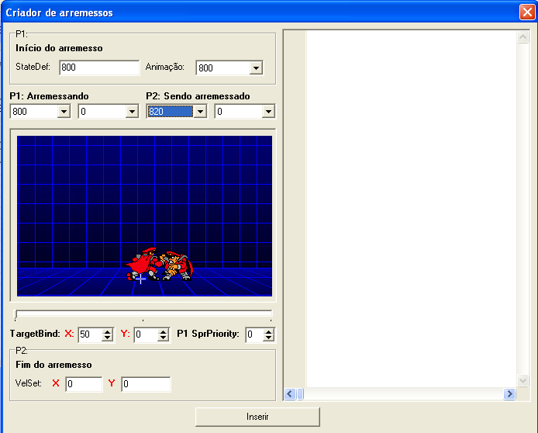
Organize bem organizado os states do p1 e p2
Onde tem P1: arremessando esta a animação de número 800 ele segurando o p2 e o p2 esta com animação de numero 820 que é a animação dele sendo jogado
Organize colocando-as nas posições certas depois que organizar todas elas clique em inserir
E teste seu agarrão não precisa colocar nenhum tipo de comando, pois já existem dois tipos de comando criados se chama Throw.
Agora clique em testa no Wim mugen e faça assim, frente y que no teclado é x, ele fará seu agarrão e salve o char pra não perder nada do que fez.
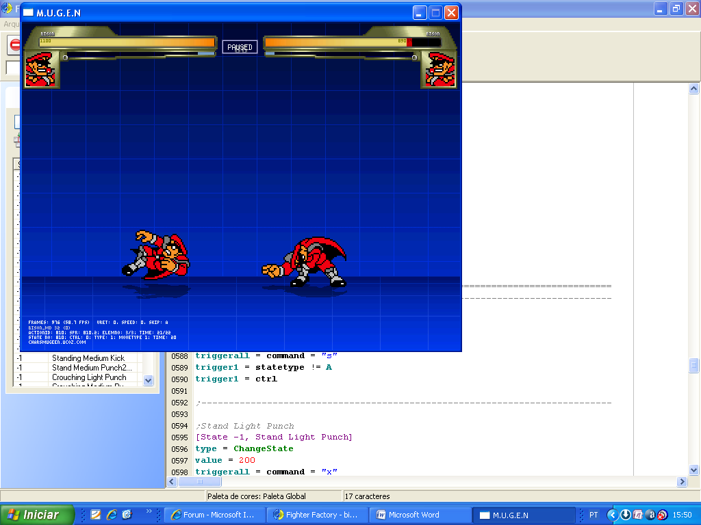
Como fazer uma kunai utilizando o projétil e helper.
Primeiro vamos aprender a fazer um projétil.
Você sabe que para fazer qualquer tipo de golpe nos usamos o estado de definições no caso os states def.
Primeiramente sabendo que você terá que ter a animação do grupo desejado pelo projétil, no caso você terá que inventar certo grupo.
Ex: criar um grupo com as imagens do seu char (personagem), lançando o projétil no caso a kunai.
No meu caso utilizarei um grupo feito por mim mesmo com o número 231 um grupo totalmente inexistente para o CNS do meu personagem ou outra coisa.
Criarei outro grupo com número 232 que será o meu projétil, no caso você colocara a imagem do projétil.
Logo depois salve e continue com seu trabalho.
Adicionando imagens ao Begin action.
Agora irei criar um Begin action, clico na seta preta, procuro meu grupo do personagem lançando o projétil, encontrado o grupo clique nele e logo depois aparecera às imagens de meu grupo logo a baixo.
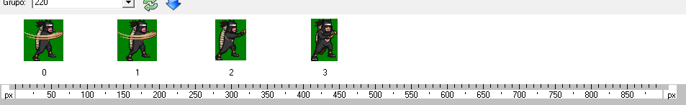
Pois bem, agora você devera criar um Begin action novo, clique na seta azul e nela aparecera a terceira opção; Novo Begin action com tudo.
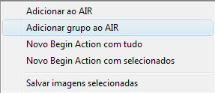
Clique na opção novo Begin action com tudo.
Logo depois aparecera isso.
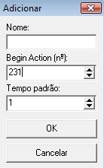
Em nome você deve colocar o nome do Begin no meu caso deixarei como “lançando kunai”, 231 é o número do Begin deixarei 231 mesmo, e tempo da animação é o tempo de cada tick no meu caso vou colocar quatro em todas elas, isso significa que cada uma das imagens terá 4 ticks logo cada uma delas terá seu tempo determinado.
Logo que preencheu, clique em ok.
Como aprendemos anteriormente, você deve colocar clsn azul em todos os frames faça agora.
Utilize a opção auto para melhor rapidez com o clsn.
Este Begin action já esta, criado clique em salvar.
Vamos criar o outro Begin action para o projétil.

Faça a mesma coisa que fez anteriormente e ao invés de colocar clsn azul faça com o vermelho veja na imagem abaixo.
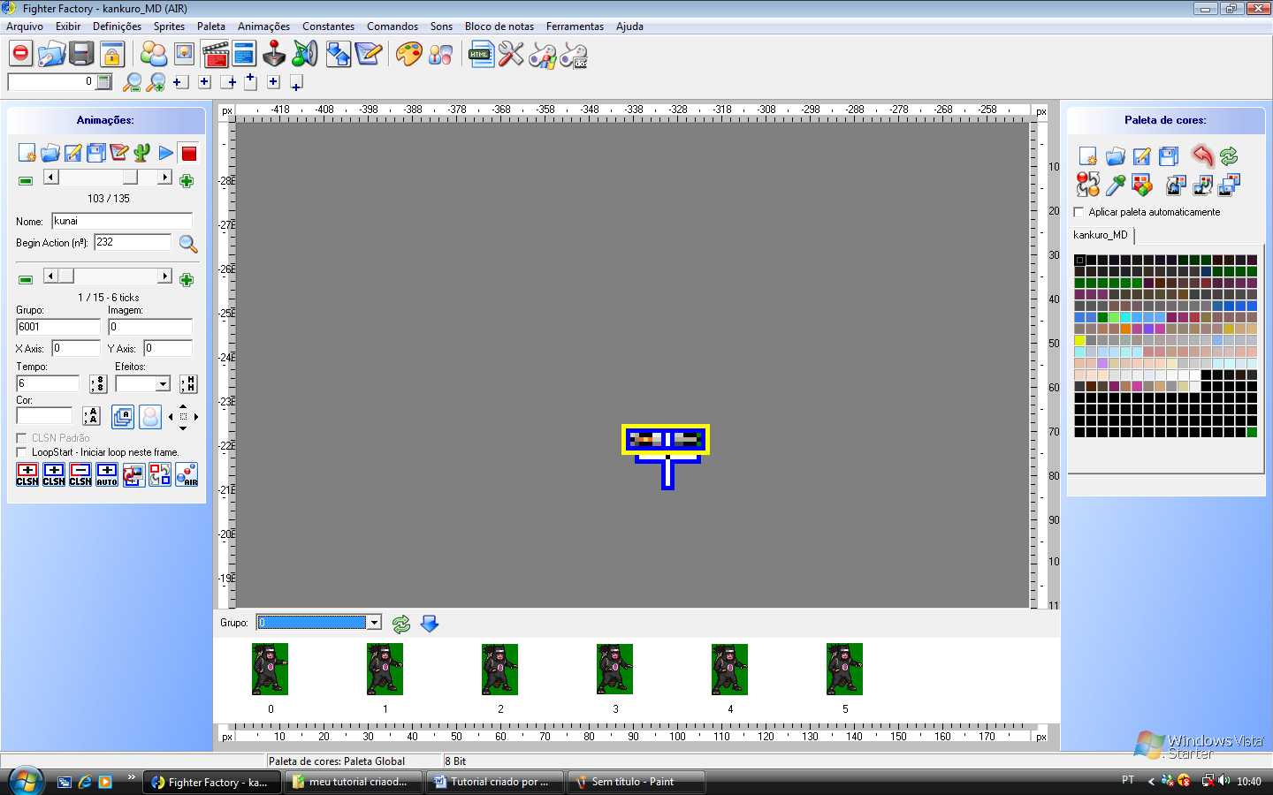

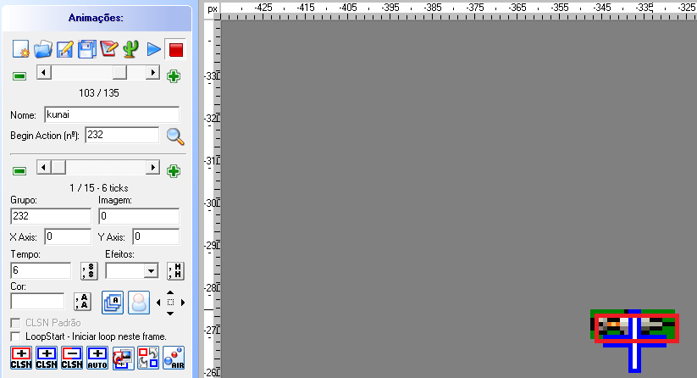
Veja que na imagem acima ele esta mapeado com clsn vermelho e coloquei o nome do Begin de 232 e o Begin de número 232 como avia dito no começo da explicação.
Clique em salvar para completar esta parte.
Finalizando o projétil.

